更改项目名称步骤

1、COPY一份该项目

2、打开IOSApp.xcworksapce工程，直接修改工程名

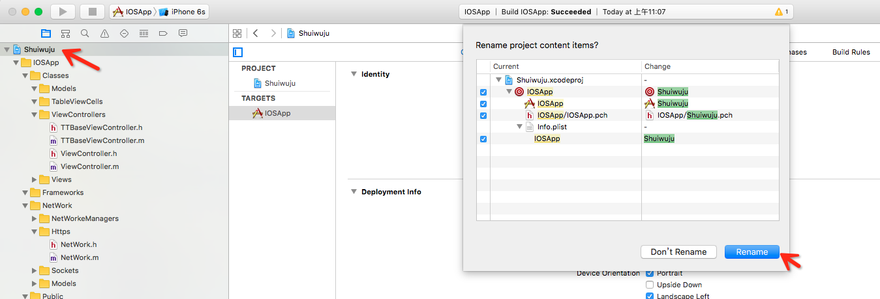

3、修改PodFile文件，将工程名名休息修为最新工程名

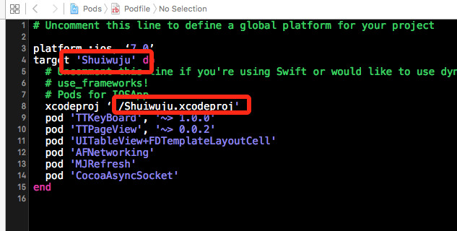

3、关闭工程，进入工程目录，删除上之前pod生成的IOSApp.xcworksapce和Pod工程，然后执行pod install --repo-update 重新生成Pod工程

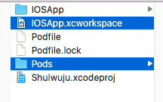

4、打开新的工作空间，修改之前工程之前依赖的Pod信息

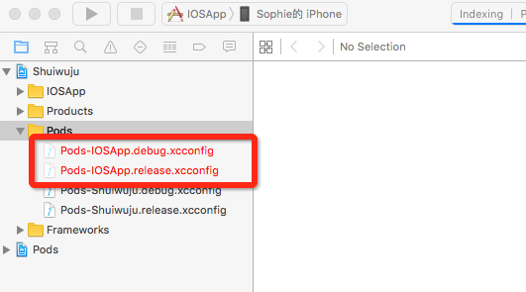

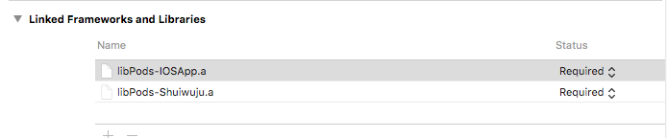

5、至此项目更名成功！